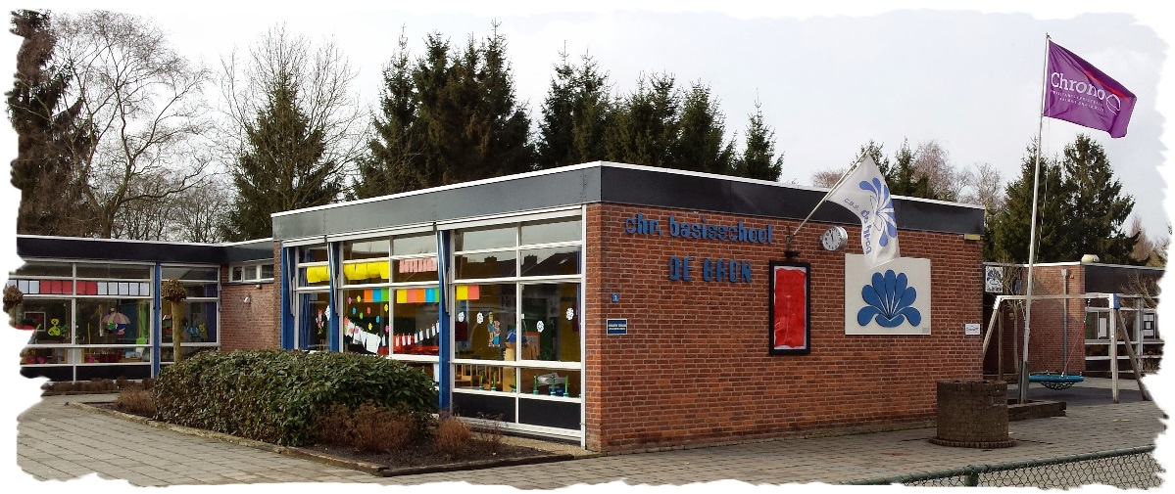
Pestprotocol
Cbs De Bron te De Krim

Met dit pestprotocol verwachten wij als leerkrachten van onze school, samen met de leerlingen en ouders een positieve en effectieve bijdrage te kunnen leveren aan het voorkomen en bestrijden van pestgedrag.
Team De Bron
22-3-2016

Pestprotocol van de cbs De Bron
Het doel van het pestprotocol is:
“ Alle kinderen moeten zich in hun basisschoolperiode veilig voelen, zodat zij zich optimaal kunnen ontwikkelen”
Door regels en afspraken zichtbaar te maken kunnen kinderen en volwassenen, als er zich ongewenste situaties voordoen, elkaar aanspreken op deze regels en afspraken. Door elkaar te steunen en wederzijds respect te tonen, stellen we alle kinderen in de gelegenheid om met veel plezier naar een veilige school te gaan!
Pesten op school
Pesten komt helaas op iedere school voor, ook bij ons. Het is een probleem dat wij onder ogen zien en op onze school serieus aan willen pakken.
Daar zijn wel enkele voorwaarden aan verbonden:
• Pesten moet als probleem worden gezien door alle direct betrokken partijen: leerlingen (gepeste kinderen, pesters en de zwijgende groep), leerkrachten en de ouders.
• De school moet proberen pestproblemen te voorkomen. Los van het feit of pesten wel of niet aan de orde is, moet het onderwerp pesten met de kinderen bespreekbaar worden gemaakt.
• Als pesten zich voordoet, moeten leerkrachten (in samenwerking met de ouders) dat kunnen signaleren en duidelijk stelling nemen.
• Wanneer pesten ondanks alle inspanningen toch weer de kop opsteekt, moet de school beschikken over een directe aanpak.
• Wanneer het probleem niet op de juiste wijze wordt aangepakt of de aanpak niet het gewenste resultaat oplevert, dan is de inschakeling van een vertrouwenspersoon nodig. De vertrouwenspersoon kan het probleem onderzoeken, deskundigen raadplegen en het bevoegd gezag adviseren.
• Vertrouwenspersoon op onze school is : juf Roelie Bolks
Signalen van pesterijen kunnen o.a. zijn:
• Altijd een bijnaam, nooit bij de eigen naam noemen.
• Zogenaamde leuke opmerkingen maken over een klasgenoot.
• Een klasgenoot voortdurend ergens de schuld van geven.
• Briefjes doorgeven.
• Beledigen.
• Opmerkingen maken over kleding.
• Isoleren en negeren.
• Buiten school opwachten, slaan of schoppen.
• Op weg naar huis achterna rijden.
• Naar het huis van de gepeste gaan.
• Bezittingen afpakken.
• Schelden of schreeuwen.
• Pesten via internet: digitaal pesten
• Intimiderend gedrag
Leerkrachten en ouders moeten alert zijn op de manier waarop kinderen met elkaar omgaan en duidelijk stelling nemen wanneer bepaalde gedragingen hun norm overschrijden.
Hoe gaan wij met pesten om?
• In onze Godsdienstmethode “Trefwoord” komen regelmatig lessen en liederen aan de orde over goed gedrag.
• De methode “Kwink” die wij op school hanteren, leert de kinderen de vaardigheden die horen bij sociaal wenselijk gedrag.
• Een effectieve manier om pesten te stoppen of binnen de perken te houden, is het afspreken van regels met de leerlingen.
• Aan het begin van elk schooljaar (week van de veiligheid) wordt er extra aandacht besteed aan de regels en afspraken en aan het pestprotocol.
• Dit pestprotocol wordt door alle kinderen uit de groep ondertekend.
• Op school willen we regelmatig een onderwerp in de kring aan de orde stellen.
• Onderwerpen als veiligheid, omgaan met elkaar, de rollen in een groep, aanpak van ruzies etc. kunnen aan de orde komen. Andere werkvormen zijn ook denkbaar, zoals; spreekbeurten, rollenspelen, regels met elkaar afspreken over omgaan met elkaar en groepsopdrachten.
• Het voorbeeld van de leerkrachten en de ouders is van groot belang. Er zal minder gepest worden in een klimaat waar duidelijkheid heerst over de omgang met elkaar, waar verschillen worden aanvaard en waar ruzies niet met geweld worden opgelost, maar uitgesproken.
Belangrijke regels bij het hanteren van het pestprotocol.
Onze regels : zie bijlage “Zo zijn onze manieren”
Deze regels gelden op school en daarbuiten. Kinderen geven in hun eigen groep een aanvulling op deze vastgestelde schoolregels in overleg met de leerkracht. Die aanvulling wordt opgesteld, door en met de groep, dit zijn de zgn. groepsregels.
Richtlijnen voor het opstellen van de groepsregels:
1. Wij luisteren naar elkaar.
2. Wij blijven van elkaar en van elkaars spullen af.
3. Wij bedreigen elkaar niet
4. Wij roddelen niet over elkaar.
5. Wij schelden niemand uit.
6. Wij spelen en werken samen. Iedereen hoort erbij.
7. Wij denken eerst na voor we iets doen.
8. Wij spugen niet.
9. Wij lachen niemand uit.
10. Wij doen niet iets bij een ander dat we zelf ook niet prettig vinden.
11. Omgaan met uitnodigingen voor verjaardagen.
12. “Je mag niet klikken, maar……als je wordt gepest of als je ruzie met een ander hebt en je komt er zelf niet uit dan mag je hulp aan de leerkracht vragen. Dit is geen klikken”.
13. Je vertelt de leerkracht als je weet dat een leerling gepest wordt. We zijn samen verantwoordelijk voor een goede sfeer in de groep.
De schoolregels worden op een centrale plaats in de school opgehangen. Zowel schoolregels als groepsregels zijn zichtbaar in de klas opgehangen.
Wat doen we als……
Er gesignaleerd wordt (door gepeste leerling zelf, ouders, andere leerling of leerkracht) dat een leerling wordt gepest?
• De leerkracht brengt de partijen bij elkaar voor een verhelderinggesprek en probeert samen met hen de pesterijen op te lossen en (nieuwe) afspraken te maken.
• Bij herhaaldelijk pestgedrag neemt de leerkracht het duidelijk op voor de gepeste en houdt een corrigerend gesprek met de leerling die pest.
• Bij pestgedrag worden de ouders( van pester en gepeste) op de hoogte gebracht van het pestgedrag. Leerkracht(en) en ouders proberen in goed overleg samen te werken aan een bevredigende oplossing.
De leerkracht het idee heeft dat er sprake is van onderhuids pesten?
• In zo’n geval stelt de leerkracht een algemeen probleem (casus)aan de orde om langs die weg bij het probleem in de klas te komen.
• De leerkracht biedt altijd hulp aan de gepeste en begeleidt de pester en de groep, indien nodig in overleg met de ouders en/of externe deskundigen.
• Bij aanhoudend pestgedrag kan deskundige hulp worden ingeschakeld zoals de schoolverpleegkundige van de GGD of ………….
Hoe begeleiden we……
De gepeste leerling:
• We tonen medeleven en luisteren en vragen hoe en door wie er wordt gepest.
• We gaan na hoe de leerling zelf reageert, wat doet hij/zij voor tijdens en na het pesten.
• We laten de leerling inzien dat je soms ook op een andere manier kunt reageren.
• We gaan na welke oplossing het kind zelf wil.
• We benadrukken de sterke kanten van het kind.
• We stimuleren het dat de leerling zich anders/beter opstelt.
• We praten met de ouders van het kind (en de ouders van de pester).
• We plaatsen het kind niet in een uitzonderingspositie door het over te beschermen.
• We schakelen indien nodig, in overleg met de ouders, hulp in zoals: sociale vaardigheidstrainingen, Jeugdgezondheidszorg, huisarts, GGD.
• We vertellen welke actie er ondernomen is m.b.t. de pester en het probleem.
De pester:
• We benoemen het gewenste gedrag.
• We praten met de pester en we zoeken naar de reden van het pesten.
• We laten inzien wat het effect van zijn/ haar gedrag is voor de gepeste en de hele groep.
• We laten inzien welke positieve kanten de gepeste heeft, alsook de pester zelf.
• We schakelen indien nodig, in overleg met de ouders, hulp in zoals: sociale vaardigheidstrainingen, Jeugdgezondheidszorg, huisarts, GGD.
• We laten excuses aanbieden.
• We spreken bij herhaling de pester er weer op aan.
De zwijgende groep:
• We maken het probleem bespreekbaar in de groep.
• We stimuleren dat de kinderen een eigen standpunt innemen.
• We bespreken met de leerlingen dat het voorkomen en/of melden van pestgedrag mee helpt
de sfeer op school te verbeteren.
• We laten inzien wat het effect van zijn/ haar gedrag is.
• We schakelen indien nodig, in overleg met de ouders, hulp in zoals: sociale vaardigheidstrainingen, Jeugdgezondheidszorg, huisarts, GGD.

Adviezen aan……
De ouders van de gepeste kinderen:
• Houdt de communicatie met uw kind open, blijf in gesprek met uw kind.
• Pesten kunt u het beste direct alleen met de leerkracht bespreken, niet met andere ouders.
• Steun uw kind in het idee dat er een einde aan het pesten komt.
• Stimuleer de leerling om naar de leerkracht te gaan.
• Wees ervan bewust: elk kind loopt kans gepest te worden.
De ouders van pesters:
• Neem het probleem van uw kind serieus.
• Probeer achter de mogelijke oorzaak te komen.
• Maak uw kind gevoelig voor wat het anderen aandoet.
• Corrigeer ongewenst gedrag en benoem het goede gedrag van uw kind.
• Maak uw kind duidelijk dat u achter de beslissing van school staat.
• Wees ervan bewust: elk kind loopt kans pester te worden.
De ouders van alle kinderen:
• Neem de ouders van het gepeste kind serieus.
• Houdt rekening met de gevoelens van de ouders van zowel het gepeste kind als ook
de gevoelens van de pester.
• Stimuleer uw kind om op een goede manier met andere kinderen om te gaan.
• Corrigeer uw kind bij ongewenst gedrag en benoem goed gedrag.
• Geef zelf het goede voorbeeld.
• Leer uw kind voor anderen op te komen.
• Leer uw kind voor zichzelf op te komen

Sanctiebeleid
Bij pestbeleid past ook een sanctiebeleid. Het moet voor iedereen duidelijk zijn welke maatregel bij welk gedrag genomen wordt. Het moet ook duidelijk zijn wie in welke situatie een sanctie kan opleggen.

Gedrag | Sanctie | Door wie
1. Eenmalig geconstateerd  pestgedrag | Corrigerend gesprek over de opgestelde regels.  En benoemen van het gewenste gedrag. | Leerkracht
2. Pesten blijft doorgaan | Vervolggesprek  Het lezen van een boek over pesten of pestgedrag met boekbespreking in de groep  Opstel schrijven over pesten  Het inlichten van de ouders over het pesten en aankaarten dat hulp inschakelen wellicht wenselijk is. | Leerkracht
3. Pesten blijft toch doorgaan | Gesprek met ouders / verzorgers en kind.  Afspraken over te verwachten gedrag worden schriftelijk vastgelegd en getekend.  Na 3 weken evaluatiegesprek met ouders/verzorgers.  Ouders verwijzen naar een instantie voor hulp. | Leerkracht in overleg met  intern begeleider en/of  directie
4. Negatief gedrag blijft  gehandhaafd. Geen  verbetering merkbaar. | Schorsing / verwijdering volgens het beleid van de Stichting.  Directeur in overleg met College van bestuur | Directeur in overleg met het College van bestuur

Alle afspraken en gesprekken worden schriftelijk vastgelegd in de handleiding “Veilige School” vanaf stap 2.

